**Лабораторная работа №7**

**Мультиплексоры и демультиплексоры.**

**Цель работы:** Познакомится с мультиплексором (демультиплексором). Смоделировать и изучить схемы используя Logisim

**Теоретическая часть:**

Мультиплексирование — это общий термин, используемый для описания операции отправки одного или нескольких аналоговых или цифровых сигналов по общей линии передачи в разное время или на разных скоростях, и как таковое устройство, которое мы используем для этого, называется **мультиплексором.** *Мультиплексор*, сокращенно «MUX» или «MPX», представляет собой комбинационную логическую схему, предназначенную для переключения одной из нескольких входных линий на одну общую выходную линию с помощью управляющего сигнала. Мультиплексоры работают как быстродействующие многопозиционные поворотные переключатели, соединяющие или контролирующие несколько входных линий, называемых «каналами», по одному за раз.

Мультиплексоры могут представлять собой либо цифровые схемы, выполненные из высокоскоростных логических элементов, используемых для переключения цифровых или двоичных данных, либо они могут быть аналоговыми типами, использующими транзисторы, полевые МОП-транзисторы или реле для переключения одного из входов напряжения или тока на один выход.

В цифровой электронике мультиплексоры также известны как селекторы данных, поскольку они могут «выбирать» каждую входную линию и состоят из отдельных аналоговых переключателей, заключенных в единый пакет ИС, в отличие от селекторов «механического» типа, таких как обычные переключатели и реле

Как правило, выбор каждой входной линии в мультиплексоре контролируется дополнительным набором входов, называемых *линиями управления,* и в соответствии с двоичным состоянием этих управляющих входов, либо «ВЫСОКИМ», либо «НИЗКИМ», соответствующий вход данных подключается напрямую к выходу. Количество входов для передаваемых данных m связано с количеством управляемых входов n формулой m=2n. Ниже представлено схемное обозначение и таблица, иллюстрирующая алгоритм работы мультиплексора с двумя входами данных.

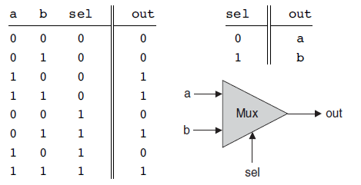

Демультиплексор выполняет функцию обратную той которую выполняет мультиплексор: передает данные с единственного входа на один из нескольких выходов. Выбор нужного выхода осуществляется с помощью входов выбора. Ниже представлено схемное обозначение и таблица, иллюстрирующая алгоритм работы демультиплексора с двумя выходами.

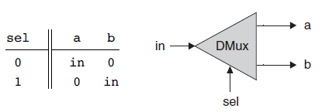

**Ход и задания работы:**

1. Постройте схему простейшего (2х канального) мультиплексора.

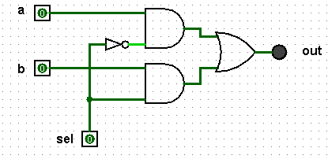

1. Получите таблицу истинности мультиплексора, вставьте скриншот схемы и таблицу в отчет.
2. Постройте схему 4х канального мультиплексора

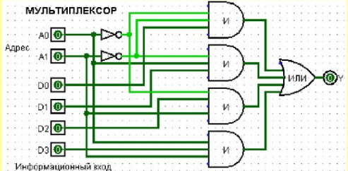

1. Получите таблицу истинности мультиплексора, вставьте скриншот схемы и таблицу в отчет.
2. Используя схему 4х канального мультиплексора постройте 16ти канальный мультиплексор

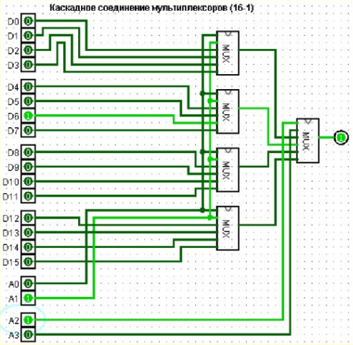

1. Получите таблицу истинности мультиплексора, вставьте скриншот схемы и 2 строки из таблицы в отчет.
2. Постройте схему простейшего демультиплексора, получите таблицу истинности мультиплексора, вставьте скриншот схемы и таблицу в отчет

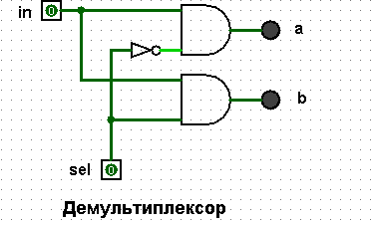

Необходимо также отметить, что в Logisim имеются готовые элементы мультиплексора и демультиплексора (Библиотека «Плексоры» ). Ниже представлены схемы с использованием этих элементов.

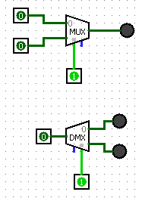

8. Реализуйте схему 16ти канального мультиплексора используя стандартные элементы Logisim